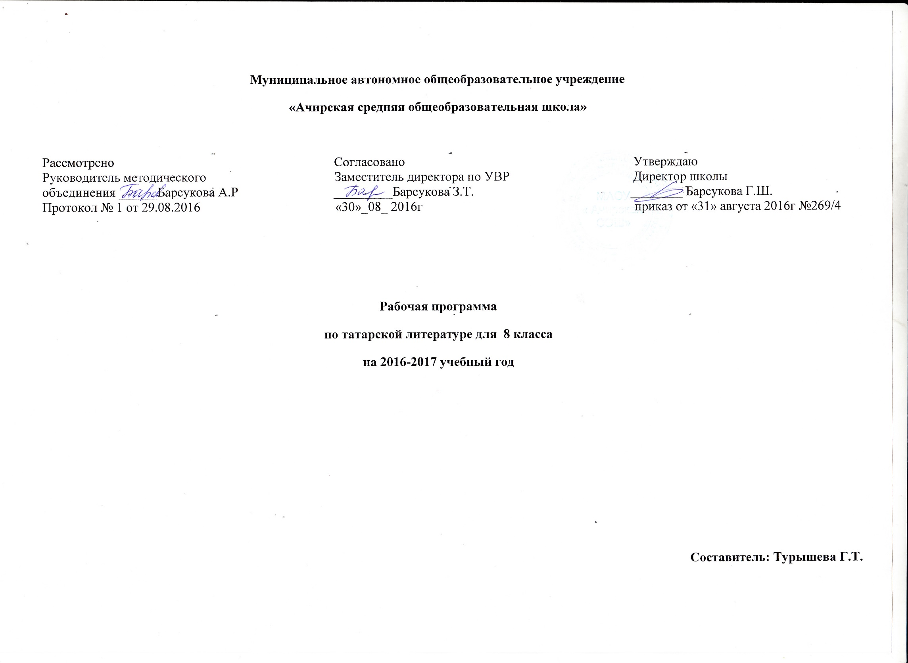

Рабочая программа

по татарскому языку представляет собой целостный документ, включающий разделы:
1.Пояснительная записка (в пояснительной записке указывается статус программы, общая характеристика учебного предмета, описание места учебного предмета в учебном плане школы, цели и задачи программы, виды и формы организации учебного процесса, проверка и оценка усвоения программы);
2. Планируемые результаты освоения программы;
3. Содержание программы учебного курса;
4. Тематический план учебного предмета;
5. Календарно-тематическое планирование

Раздел 1.Пояснительная записка

Рабочая программа по татарской литературе для 8 класса разработана на основе нормативных документов:
1. Федерального компонента государственного стандартного образования, утвержденного приказом Минобразования России от 5 марта 2004 года № 1089 «Об утверждении федерального компонента государственных стандартов начального общего, основного и среднего (полного) общего образования»;
2. Примерных программ среднего (полного) общего образования (письмо Департамента государственной политики и образования Министерства образования и науки Российской Федерации от 07.06.2005 г. № 03-1263);
3. Приказа Министерства образования и науки Российской Федерации от 31.03.2014 № 253 «Об утверждении федеральных перечней учебников, рекомендованных (допущенных) к использованию в образовательном процессе в образовательных учреждениях, реализующих образовательные программы общего образования и имеющих государственную аккредитацию на 2016-2017 учебный год»;
4. Учебного плана МАОУ «Ачирская СОШ» на 2016 – 2017 учебный год.
5. Программы, выбранные общеобразовательным учреждением. Учебник-хрестоматие для 8 класса общеобразовательных учреждений, Татарская литература, 8 класс, А.Г. Ахмадуллин/ Казань, Магариф, 1994

Программа детализирует и раскрывает содержание стандарта, определяет общую стратегию обучения, воспитания и развития учащихся средствами учебного предмета в соответствии с целями изучения литературы, которые определены стандартом.
Согласно государственному образовательному стандарту, изучение предмета «Татарская литература» в 8 классе направлено на достижение следующих целей:
- воспитание духовно-развитой личности, осознающей свою принадлежность к родной культуре, обладающей гуманистическим мировоззрением, общероссийским гражданским сознанием, чувством патриотизма; воспитание любви к русской литературе и культуре, уважения к литературам и культурам других народов; обогащение духовного мира школьников, их жизненного и эстетического опыта;
- развитие познавательных интересов, интеллектуальных и творческих способностей, устной и письменной речи учащихся; формирование читательской культуры, представления о специфике литературы в ряду других искусств, потребности в самостоятельном чтении художественной литературы, эстетического вкуса на основе освоения художественных текстов;
- освоение знаний о русской литературе, ее духовно-нравственном и эстетическом значении; о выдающихся произведениях русских писателей, их жизни и творчестве, об отдельных произведениях зарубежной классики;
- овладение умениями творческого чтения и анализа художественных произведений с привлечением необходимых сведений по теории и истории литературы; умением выявлять в них конкретно-историческое и общечеловеческое содержание, правильно пользоваться русским языком.

Общая характеристика

Важнейшее значение в формировании духовно богатой, гармонически развитой личности с высокими нравственными идеалами и эстетическими потребностями имеет художественная литература. Курс литературы в школе основывается на принципах связи искусства с жизнью, единства формы и содержания, историзма, традиций и новаторства, осмысления историко-культурных сведений, нравственно-эстетических представлений, усвоения основных понятий теории и истории литературы, формирование умений оценивать и анализировать художественные произведения, овладения богатейшими выразительными средствами русского литературного языка.
Цель изучения литературы в школе – приобщение учащихся к искусству слова, богатству татарской классической и зарубежной литературы. Основа литературного образования – чтение и изучение художественных произведений, знакомство с биографическими сведениями о мастерах слова и историко-культурными фактами, необходимыми для понимания включенных в программу произведений.
Расширение круга чтения, повышение качества чтения, уровня восприятия и глубины проникновения в художественный текст становится важным средством для поддержания этой основы на всех этапах изучения литературы в школе. Чтобы чтение стало интересным, продуманным, воздействующим на ум и душу ученика, необходимо развивать эмоциональное восприятие обучающихся, научить их грамотному анализу прочитанного художественного произведения, развить потребность в чтении, в книге. Понимать прочитанное как можно глубже – вот что должно стать устремлением каждого ученика.
Это устремление зависит от степени эстетического, историко-культурного, духовного развития школьника. Отсюда возникает необходимость активизировать художественно-эстетические потребности детей, развивать их литературный вкус и подготовить к самостоятельному эстетическому восприятию и анализу художественного произведения.
Место предмета «Татарская литература» в учебном плане школы
Рабочая программа рассчитана на 34 часа, предусмотренных в Федеральном базисном (образовательном) учебном плане для образовательных учреждений, что соответствует учебному плану МАОУ «Ачирская СОШ» на 2016-2017 учебный год.

Срок реализации программы – 1 год.
Количество часов, отведенное на изучение учебного предмета в соответствии с Учебным планом МАОУ «Ачирская СОШ» на 2016-2017 учебный год:
- В неделю – 1 час;
- 1 четверть – 9 часов;
- 2 четверть - 7 часов;
- 3 четверть – 10 часов;
- 4 четверть – 8 часов;
- Год – 34 часа.

Уровень - базовый.
Направленность - основное общее образование.
Организация учебного процесса: классно-урочная система.
Цель:
- Формирование прочных навыков беглого, осознанного, правильного, выразительного чтения и развития речи;
- Темп чтения незнакомого текста 160-170 слов в минуту;
- Развития речевых умений и выработка умений работать с текстом;
- Активизация способности учащихся полноценно воспринимать художественные произведения;
- Формирование умений различать и узнавать виды литературных произведений: сказка, стихотворение, рассказ;
- Умение передавать содержание текста, сравнивать и делать выводы;
- Умение правильно задавать вопросы по прочитанному.
Задачи:
Задачи:
Расширение круга чтения, повышение качества чтения, уровня восприятия и глубины проникновения в художественный текст становится важным средством для поддержания этой основы на всех этапах изучения литературы в школе. Чтобы чтение стало интересным, продуманным, воздействующим на ум и душу ученика, необходимо развивать эмоциональное восприятие обучающихся, научить их грамотному анализу прочитанного художественного произведения, развить потребность в чтении, в книге. Понимать прочитанное как можно глубже – вот что должно стать устремлением каждого ученика.
Это устремление зависит от степени эстетического, историко-культурного, духовного развития школьника. Отсюда возникает необходимость активизировать художественно-эстетические потребности детей, развивать их литературный вкус и подготовить к самостоятельному эстетическому восприятию и анализу художественного произведения.
Цели изучения литературы могут быть достигнуты при обращении к художественным произведениям, которые давно и всенародно признаны классическими с точки зрения их художественного качества и стали достоянием отечественной и мировой литературы. Следовательно, цель литературного образования в школе состоит и в том, чтобы познакомить учащихся с классическими образцами мировой словесной культуры, обладающими высокими художественными достоинствами, выражающими жизненную правду.

Основные виды деятельности по освоению литературных произведений

- осознанное, творческое чтение художественных произведений разных жанров;
- выразительное чтение художественного текста;
- различные виды пересказа (подробный, краткий, выборочный, с элементами комментария, с творческим заданием);
- заучивание наизусть стихотворных и прозаических текстов;
- ответы на вопросы, раскрывающие знание и понимание текста произведения;
- анализ и интерпретация произведения;
- составление планов и написание отзывов о произведениях;
- написание сочинений по литературным произведениям и на основе жизненных впечатлений;
- целенаправленный поиск информации на основе знания ее источников и умения работать с ними.

Основные методы работы на уроке: работа с текстом, самостоятельная поисковая работа, беседа, лекция, фронтальный опрос, индивидуальная работа.

Формы организации деятельности учащихся: урок, викторины, экскурсия, предметные недели, школьная олимпиада, игры, диспуты.
Формы организации учебного процесса
Урок изучения нового материала, урок закрепления знаний, умений и навыков, комбинированный урок, урок-беседа, повторительно-обобщающий урок, урок - лекция, урок - игра, урок- исследование, урок-практикум и т.д.

На уроках используются элементы технологий:
- информационно-коммуникационные технологии;
- здоровьесберегающие технологии;
- проектно-исследовательская технология.
- игровые технологии (нестандартные уроки)
Раздел 2. Планируемые результаты освоения программы.
Требования к уровню подготовки выпускников
В соответствии с требованиями, обозначенными в Государственном стандарте, в результате изучения татарской литературы ученик должен:
знать / понимать:
- содержание литературных произведений, подлежащих обязательному изучению;
- наизусть стихотворные тексты и фрагменты прозаических текстов, подлежащих обязательному изучению (по выбору);
- основные факты жизненного и творческого пути писателей-классиков;
- основные теоретико-литературные понятия;
уметь:
- работать с книгой
- определять принадлежность художественного произведения к одному из литературных родов и жанров;
- выявлять авторскую позицию;
- выражать свое отношение к прочитанному;
- выразительно читать произведения (или фрагменты), в том числе выученные наизусть, соблюдая нормы литературного произношения;
- владеть различными видами пересказа;
- строить устные и письменные высказывания в связи с изученным произведением;
- участвовать в диалоге по прочитанным произведениям, понимать чужую точку зрения и аргументировано отстаивать свою;

Раздел 3. Содержание программы учебного предмета «Татарская литература»

Раздел 4. Учебно - тематический план

№ п/п | Раздел и темы программы | Кол-во часов | Количество контрольных | Развитие речи | Внеклассное чтение
1 | Введение. Повторение. | 2 | 1 | - | -
2 | Устное народное творчество | 1 | - | - | -
3 | Ф.Карими | 2 | - | 1 | -
4 | М. Файзи | 4 | - | 1 | 1
5 | Шариф Камал | 3 | - | 1 | -
6 | Гади Такташ | 3 | 1 | - | 1
7 | Гумар Баширов | 2 | - | - | -
8 | Муса Джалиль | 3 | - | 1 | -
9 | Габдрахман Апсалямов | 1 | - | - | -
10 | Туфан Миннулин | 2 | - | - | 1
11 | Аяз Гыйлажев | 3 | 1 | - | -
12 | Сажида Сулейманова | 4 | - | 1 | 1
13 | Миргазиян Юнус | 4 | 1 | 1
 | Всего | 34 | 5 | 6 | 4

Раздел 5. Календарно – тематическое планирование в 8 классе (34 часа, 1 час в неделю)

№ урока | Дата |  |  |  | Наименование разде-  ла, темы уроков  (количество часов) | Требования к уровню подготовки учащихся. | Основные понятия |  | Формы контроля |  | Оборудование | Домашнее задание
№ урока | план |  | факт
I четверть - 9 часов
Повторение – 2 часа.
Цель: Повторение изученного материала в 7 классе
1 |  |  |  | Повторение |  | Ориентироваться в учебнике по литературе. Применять систему условных обозначений при выполнении заданий. Постановка учебной задачи на основе соотнесения того, что уже известно и усвоено учащимися, и того, что ещё неизвестно. |  |  |  |  | Учебник | Подготовиться к контрольной работе
2 |  |  |  | Входная контрольная работа |  | Проверка ЗУН учащихся |  |  |  |  | Тесты
Устное народное творчество - 1 час.
Цель: Ознакомить учащихся с новым жанром устного народного творчества эпопеей; показать героизм народного героя Идегея.

3 |  |  |  |  | Устное народное творчество. Эпопея «Идегей». | Знать понятие фольклора.  Называть жанры фольклора. | Эпопея |  | Устный |  | Видеофильм «Идегей» | С.3-26, читать, знать содержание
Ф.Карими – 2 часа.
Цель: Показать через рассказ Ф.Карими красоту чувств между людьми.

4 |  |  |  |  | Рассказ Ф.Карими «Женитьба деда Салиха»- произведение, описывающее народные обычаи | Чтение текста  Отражение народных обычаев в произведении. | Писатели - просвещенцы |  | Устный |  | Дополнительная литература о татарской свадьбе. | С.27-41, читать, знать события
5 |  |  |  |  | Развитие речи. Сочинение.  Красота души деда Салиха». | Умение писать характеристику.  Находить положительные качества деда Салиха. |  |  | Письменный |  | Памятка «Как писать сочинение» | Написать сочинение
М.Файзи - 3 часа.
Цель: Вооружить учащихся знаниями о биографии писателя; воспитание на положительных образах героев драмы.

6 |  |  |  |  | Борьба любви с общественным неравенством в драме М.Файзи «Галиябану». | Делать пересказ содержания  Знать общественное значение конфликта драмы. | Музыкальная драма |  | Устный |  | Видеофильм «Галиябану» | С.42- 51, пересказ, подготовиться к чтению по ролям
7 |  |  |  |  | Образы Галиябану, Халил и Исмагила в развитии событий. | Чтение по ролям.  Формирование умений анализировать текст. | Реалистические и романтические приёмы |  | Устный |  | Видеофильм «Галиябану» | Подготовиться к контрольной работе
8 |  |  |  |  | Развитие речи. Сочинение «Галиябану и Исмгиль –иске-гадат корбаннары» | Умение писать сочинение.  Выделение главной мысли |  |  | Письменный |  | Альбом «Татарский театр» | С.61-84, дочитать
9 |  |  |  |  | Внеклассное чтение. Ш.Бабич «Для народа». | Умение писать отзыв о прочитанной книге. |  |  |  |  | Портрет писателя | Выучить отрывок
II четверть – 7 часов
Ш.Камал – 2 часа.
Цель: Дать справку о жизни писателя; раскрытие образов сезонных рабочих.

10 |  |  |  |  | Отражение жизни сезонных рабочих в повести Ш.Камала «Чайки». | Умение пересказывать биографию писателя, знать значение символов повести. | Символ |  | Устный |  | Рыболовецкие снасти из музея | С.89-100, читать, выполнить задания.
11 |  |  |  |  | Образы Гарифа и Газизы в повести. | Выразительное чтение, анализ текста. |  |  | Устный |  |  | Подготовиться написанию сочинения
12 |  |  |  |  | Развитие речи. Сочинение. «Мужество украшает человека | Умение писать сочинение.  Выделение главной мысли |  |  | Письменный

Г.Такташ – 2 часа.

Цель: Систематизация знаний о писателе; помочь увидеть в произведении радость к жизни, оптимизм главной героини.

.
13 |  |  |  |  | Изображение жизнерадостно-  сти и счастья в поэме Г.Такташ «Алсу». | Тать понятие об идее произведения, чтение наизусть отрывка произведения. | Идея |  | Устный |  | Портрет поэта | С 105-111, чтение наизусть
14 |  |  |  |  | Контрольная работа за 1 полугодие | Проверка ЗУН учащихся |  |  | Письменный |  | Тесты | Подготовка к внекл. чтению
15 |  |  |  |  | Внеклассное чтение. «Исповедь любви» Г.Такташ. | Уметь выделить главную мысль произведения, научить делать выводы из прочитанного. | Поэма |  | Устный, анализ стихотворения |  | Выставка книг писателя | Выразитель  ное чтение
Г.Баширов – 2 часа.
Цель: Дать небольшую справку о писателе; найти в повести отражение духовного богатства, нравственных начал татарского народа.

16 |  |  |  |  | Автобиографи-  ческая повесть Г.Баширова «Родина моя - зелёная колыбель» | Выборочное чтение  Знать правила поведения и законы предков. | Автобиографическая повесть |  | Устный |  | Портрет писателя | С 121-146, прочитать
III четверть – 10 часов.
17 |  |  |  |  | Отражение обычаев татарского народа в повести. | Уметь рассказывать о народных праздниках, составление плана повести. | Традиция |  | Письменный |  | Подборка материала из папки «Внеклассные мероприятия» | С147-170, читать текст
М.Джалиль – 3 часа.
Цель: Показать поэтический и гражданский подвиг поэта – героя,

18 |  |  |  |  | Муса Джалиль –  поэт - герой. | Умение рассказывать о военных действиях.  Описание борьбы за свободу. | Лирик герой |  | Устный |  | Материал из музея: стенгазета, альбомы о М.Джалиле. | С.171-176, чтение наизусть
19 |  |  |  |  | Чтение и анализ баллады «Сандугач и чишмэ» | Умение анализировать балладу |  |  |  |  |  | Подготовка к сочинению
20 |  |  |  |  | Развитие речи. Сочинение. «Жизнь превратившаяся песню» | Умение писать сочинение.  Выделение главной мысли |  |  | Письменный |  | Сборник сочинений

Г.Апсалямов – 1 час
Цель: Дать сведения о биографических данных писателя, раскрыть перед учащимися романтический пафос произведения.

21 |  |  |  |  | Внеклассное чтение.  Романтические образы в романе Г.Апсалямова «Золотая звезда».  Понятие о романе. | Умение учащихся выделять основное содержание в произведении.  Знать содержание романа, запомнить определение понятия «роман». | Роман |  | Устный |  | Дополнительный материал | Знать биографию  Читать роман самостоятельно

Т.Миннуллин – 1 час.
Цель: Показать тёплые взаимоотношения жителей деревни в комедии Т.Миннуллина «Счастливый зять», учить выразительно читать комедию.

22 |  |  |  |  | Раскрытие тёплых взаимоотношений в комедии Т. Миннуллина «Счастливый зять». | Пересказ биографии драматурга, нахождение средств изобразительности в комедии. |  |  | Устный |  | Подборка материала о писателе. | С 241-249, прочитать комедию
23 |  |  |  |  | Внеклассное чтение. Стихи Р.Файзуллина | Выразительное чтение и анализ стихов поэта, их особенносьт. |  |  | Устный |  |  | Выучить наизусть одно из стихотворений

А.Гыйлажев – 2 часа.
Цель: Показать особенность судеб подростков военных лет в повести «Весенние караваны» А.Гыйлажева; показать жизнерадостность героев произведения.
24 |  |  |  |  | Особенность судеб подростков военных лет в повести А.Гыйлажева. | Умение выражать свои мысли, знать построение и содержание повести. | Внутренний мир героя |  | Устный |  | Рисунок учебника | С. 250-259, читать
25 |  |  |  |  | Контрольная работа за 3 четверть | Проверка ЗУН учащихся |  |  | Письменный |  |  | Подготовка к диспуту
26 |  |  |  |  | Диспут «Где начинается доброта?» | Анализ произведения, нахождение идеи повести. |  |  | Устный |  |  | С 260-271, анализировать

IY четверть – 8 часов

С.Сулейманова – 2 часа.
Цель: Показать мастерство С.Сулеймановой в изображении чувств.
27 |  |  |  |  | Богатство красок поэзии С.Сулеймановой. | Умение видеть красоту мыслей с стихах, находить средства изобразительности. | Построение стиха |  | Устный |  | Портрет писателя | 284-288, ответить на вопросы
28 |  |  |  |  | Открой , поэзия, свои секреты. | Выразительное чтение |  |  | Устный |  |  | Выучить одно из стихотворений
29 |  |  |  |  | Литература родного края.  Писатели о войне. | Выборочное чтение произведений о ВОВ, подготовка к сочинению «Мы помним о войне» |  |  | Устный |  | Материал о ВОВ из музея | Написать сочинение
30 |  |  |  |  | Внеклассное чтение. Детские стихи Шауката Галиева. | Определение тематики произведений. Воспитание доброго отношения к окружающим. | Юмор |  | Устный |  | Книги Ш.Галиева | Выучить наизусть стихотворение

М.Юныс – 4 часа.

Цель: Показать особенность построения повести, систему образов, воспитание на положительных качествах героев повести.
31 |  |  |  |  | Особенность повествования М.Юныс. | Умение пересказывать биографию автора, деление произведения на части. | Философские мысли |  | Устный |  |  | С.294-308, пересказ содержания.
32 |  |  |  |  | Система образов в повести «Только свечи горят…» М.Юныс. Тестирование | Нахождение идеи произведения, знать развитие сюжета текста. | Сюжет |  | Устный |  | Папка «НОТ» школьника | С.308-316, выполнить задания.
33 |  |  |  |  | Развитие речи. Сочинение «Высокие чувства в сердце матери». | Уметь писать сочинение – размышление. |  |  | Письменный |  | Памятка «Как писать сочинение»
34 |  |  |  |  | Итоги года. | Умение оценивать свои знания. |  |  | Устный |  | Дневник читателя | Задания на лето.

